Сценарий музыкально-спортивного праздника
Гонки «Формула-1» в детском саду.
Составила инструктор по фк Слободенюк Надежда Михайловна

Действующие лица:
Взрослые: Ведущий (инструктор по физической культуре), Винтик, Шпунтик (воспитатели)
Цели:
- популяризация физкультуры и здорового образа жизни;
- приобщение дошкольников к регулярным занятиям физической культурой;
- развитие у них физических качеств;
- расширение представлений детей об автомобилях, автомобильном спорте;
- воспитание патриотических чувств, желания помогать друг другу.

Оборудование:
проектор или другая видеоаппаратура для демонстрации слайдов (фото); мягкий конструктор для конструирования автомобилей; 2 шлема, 2 руля; 8–10 конусов; 2 автомобиля (длиной 15–20 см, высотой 10 см); 2 ленты (шириной 1,5 см, длиной 5–6 м), один конец которых привязан к грузовику, другой — к палочке (длиной 30–40 см); 2 дуги — «гаражи» (высотой 40 см); 2 самоката.
(Под аудиозапись песни «Россия, мы дети твои» (муз. В. Осошника, сл. Н. Осошник, в исп. участников группы «Волшебники двора») дети входят в зал, исполняют танец, затем строятся в две шеренги по сторонам зала.)
Ведущий:
Добрый день, дорогие гости! Приветствуем вас на нашем спортивном празднике!

1-й ребенок:
Добро пожаловать, друзья!
Мы рады видеть вас!
Мы здесь собрались как семья,
Настал наш звездный час!
2-й ребенок:
У нас в команде нет лентяев,
И лодырей простыл и след.
Из вас, ребята, каждый знает,
Выносливей спортсменов нет.
3-й ребенок:
Занимались мы не мало,
Тренировки — каждый день,
Чтобы детвора узнала —
Состязаться нам не лень.
4-й ребенок:
Будем очень мы стараться
Закаляться, не хворать,
Физкультурой заниматься,
И стремиться побеждать!

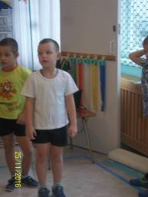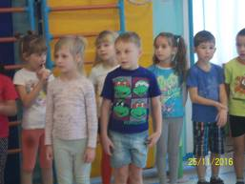
Ведущий:
Ребята, чтобы открыть наш спортивный праздник, отгадайте загадку:
Это что за зверь такой
Пробежал по мостовой?
На ногах его — резина,
А питается бензином.
Он рычит, клубится пыль,
Что за зверь?
Дети:
Автомобиль!
Ведущий:
Правильно, автомобиль. Наш спортивный праздник сегодня будет связан с автомобилями и гонками на автомобилях. И для вас мы пригласили особого гостя. Встречайте!
(Под аудиозапись «Песенки Винтика и Шпунтика» (муз. В. Шаинского, сл. Н. Носова) из м/ф «Приключения Незнайки и его друзей» выходят Винтик и Шпунтик, держа игрушечные рули в руках; пробегают один круг по залу, имитируя езду на автомобиле.)
Ведущий:
Посмотрите, ребята, кто это к нам на праздник приехал?
Дети:
Винтик и Шпунтик.
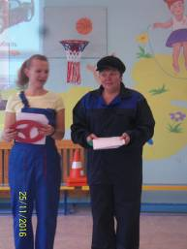
Ведущий:
Да, это Винтик.
(Винтик выходит вперед, улыбается и машет детям рукой.)
Ведущий:
А это Шпунтик.
(Шпунтик выходит вперед, улыбается и машет детям рукой.)
Ведущий:
Они приготовили для вас много интересных заданий и эстафет.
Теперь все в сборе, и пора начинать наш праздник.
Винтик и Шпунтик (вместе):
Спортивный праздник — малые гонки «Формула-1» — в детском саду объявляется открытым!
(Звучит аудиозапись «Гимн РФ» (муз. А. Александрова, сл. С. Михалкова).)
Винтик:
Ребята, а с чего начинаются любые спортивные состязания?
(Дети предлагают варианты ответов.)
Шпунтик:
Правильно, с зарядки!
(Звучит аудиозапись песни «Эй, лежебоки» (муз. и сл. А. Стихаревой). Дети перестраиваются в круг и выполняют комплекс зарядки по показу Гонщика, Винтика и Шпунтика, затем садятся на свои места.)

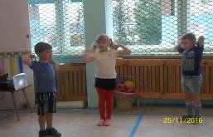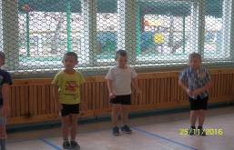

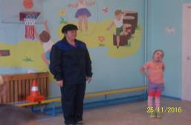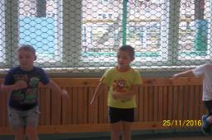
Ведущий:
Как и на всех соревнованиях, у нас тоже есть строгие судьи, которые будут на протяжении праздника следить за ходом выполнения заданий.
(Ведущий представляет главного судью и трех его помощников. Участники соревнований делятся на 2 команды. На груди у каждого ребенка приклеена эмблема команды: стрела или молния. У каждой команды есть свой воспитатель-наставник.)
Винтик:
Давайте попросим участников команд представиться.

Задание 1. Представление команд
Команды по очереди хором произносят представление.
Стрела:
Наша быстрая стрела
Будет первая всегда!
Молния:
Мы быстрые, как молния,
Привыкли побеждать!
И в этот раз попробуем
Всех вас переиграть!
(Участники команд садятся на свои места.)
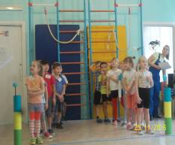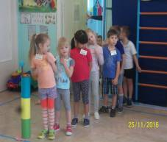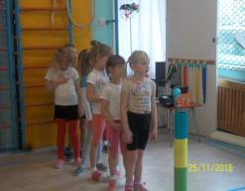
Ведущий:
Ребята, а как вы думаете, на каких автомобилях спортсмены соревнуются?
Дети:
На гоночных.
Ведущий:
Правильно. И называются такие гоночные автомобили болиды.
(На экране демонстрируется фото гоночного автомобиля.)
Ведущий:
Посмотрите, автомобили эти необычные, колеса у болидов открыты. В задачу каждой команды на соревнованиях входит не только подготовка быстрого и опытного спортсмена, но и разработка и сборка хорошего болида. А чтобы собрать автомобиль, необходимо знать прежде всего, из каких частей он состоит. Сейчас мы проверим, юные спортсмены, вашу смекалку.
(Винтик и Шпунтик читают загадки¹, участники команд их отгадывают.)

Винтик:
Первый мой вопрос простой:
Что пробьет туман густой?
Чьи волшебные лучи
Освещают путь в ночи?
На машине их две пары.
Догадались? Это… (Ответ: фары.)
Шпунтик:
Ну, ответьте-ка теперь,
Что рычит, как дикий зверь?
Что в машине всех главней?
Не поедете на ней,
Коль в машине до сих пор
Не поставили… (Ответ: мотор.)
Винтик:
Человеку, чтобы жить,
Надо есть и надо пить.
Пища есть и для машин,
Называется «бензин».
Эта пища не пустяк,
Ей заполнен… (Ответ: бензобак.)
Шпунтик:
Едем, едем мы, и вот
Надо сделать поворот.
Путь вперед сейчас закрыт,
И патруль на нас глядит.
Чтоб не задержал патруль,
Поворачиваем… (Ответ: руль.)
Винтик:
Чтобы каждый топать мог,
Есть у вас по паре ног.
Чтобы ехать нам вперед,
Ноги делает завод.
Проще нет для вас вопроса:
Что вы видите? (Ответ: колеса.)

Шпунтик:
Молодцы, все загадки отгадали. А теперь нам надо собрать наши автомобили.

Задание 2. Собери автомобиль
Участники команд строятся друг за другом за своими капитанами и встают на линии старта. По сигналу ведущего игроки поочередно добегают до мягкого конструктора, берут одну деталь, ставят ее в нужное место конструкции автомобиля и возвращаются обратно. Выигрывает команда, участники которой быстрее и без ошибок соберут все части автомобиля.
Винтик:
Молодцы! Какие хорошие гоночные автомобили вы собрали! Теперь можно и на трассу выезжать. Но прежде нужно позаботиться о своей безопасности.
(На экране демонстрируется фото спортсмена в комбинезоне и шлеме.)
Винтик:
Посмотрите, это специальная спортивная одежда, она защищает спортсмена во время соревнований.
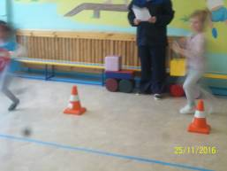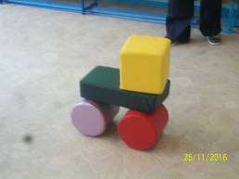

Задание 3. Гонка по трассе
Участники команд по очереди надевают защитный шлем и с рулем в руках бегут до флажка, обегают его и возвращаются обратно. Выигрывает команда, игроки которой быстрее и без ошибок выполнят задание.
Шпунтик:
Молодцы, все справились с заданием.
Продолжаем наши гонки,
Впереди вас ждет другое испытание.

Задание 4. Гонка с препятствием
Участники команд по очереди берут игрушечный автомобиль, за веревку провозят его змейкой, обводя конусы (4–5 шт.), и возвращаются обратно. Выигрывает команда, игроки которой быстрее и без ошибок выполнят задание.
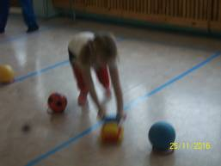
Винтик:
И с этим заданием вы справились. А теперь немного отдохнем и споем веселую песню.
(Дети исполняют песню «Если с другом вышел в путь» (муз. В. Шаинского, сл. М. Танича).)
Ведущий:
А сейчас мы проверим, знают ли вы, какие бывают машины. Я буду читать вам загадки, а вы отгадайте, о какой машине идет речь.
(Гонщик загадывает загадки. На экране появляется фото с изображением правильного ответа.)
Ведущий:

Он старательно фырчит,
Кирпичи на стройку мчит.
Грузы развозить привык
Сильный, мощный… (Ответ: грузовик.)
Он легко одной рукой
Строит дом для нас с тобой.
«Что за чудо-великан?» —
Скажут все… (Ответ: подъемный кран.)
Чтобы выровнять асфальт,
Ездит он вперед-назад.
Проложить дорожки смог
Наш старательный… (Ответ: каток.)
К стройке подъехала бочка большая,
Крутится медленно, что-то мешая.
В бочку строитель цемент насыпает,
Щебня, песка и воды добавляет.
Ловко замесит для всех — ей не жалко.
Что за машина? (Ответ: бетономешалка.)
Кто нас быстро довезет
На вокзал, в аэропорт?
Нужно вещи взять с собой —
Их так много! Ой-ой-ой!
Позвони и попроси —
Все доставит вмиг… (Ответ: такси.)
По полям корабль плывет —
Урожай весь уберет.
«Как же колоски срезать,
Зерна в грузовик ссыпать
И не уронить случайно?» —
Вы спросите у… (Ответ: комбайна.)
Когда тебе нужно в больницу,
На помощь машина примчится.
Лекарства в ней врач привезет,
От всяких болезней спасет.
Ты номер, конечно же, помнишь:
03 — это… (Ответ: «скорая помощь».)
«Пожар! Помогите! Горит!» —
И к дому машина спешит.
Она длинный шланг развернет
И пламя водою зальет.
За то, что пожар потушили,
«Спасибо», — мы скажем… (Ответ: пожарной машине.)

Ведущий:
Мы проверили вашу смекалку, а теперь посмотрим, ловкие ли ваши родители.
(Винтик и Шпунтик приглашают из зрителей двоих пап воспитанников принять участие в Конкурсе для родителей.)

Конкурс для родителей
Каждый участник берет в руки палочку с прикрепленной к ней лентой (длиной 5–6 м), другой конец которой привязан к грузовику. По команде Гонщика «Марш!» игроки, не сходя с места, начинают накручивать ленту на палочку, таким образом подтягивая к себе грузовик. Побеждает тот, чей грузовик быстрее пересечет линию финиша.
Шпунтик:
Продолжаем наши соревнования. Скажите, как называется домик для автомобиля?
(Дети предлагают варианты ответов.)
Шпунтик:
Отгадайте загадку:
Дом от ветра и дождей,
Но совсем не для людей.
В нем автомобиль спит наш.
Дом такой зовут…
Дети:
Гараж!
Шпунтик:
Правильно. А для чего нужен гараж?
Дети:
Чтобы защитить автомобиль от дождя и снега.
Шпунтик:
Молодцы! Попробуйте выполнить следующее задание.

Задание 5. Загони автомобиль в гараж
Участники команд по очереди берут в руки игрушечный автомобиль и подходят к линии старта. Нужно сильно и метко толкнуть автомобиль так, чтобы он проехал под дугой — «заехал в гараж». Выигрывает команда, игроки которой быстрее и без ошибок выполнят задание.
Винтик:
Молодцы, теперь нашим машинам не страшны дождь, снег и ветер, они надежно защищены в гараже. А мы продолжаем наши соревнования.

Задание 6. Гонки на автомобилях
Участники команд по очереди садятся на автомобиль, отталкиваясь ногами, доезжают до конуса и возвращаются обратно. Выигрывает команда, игроки которой быстрее и без ошибок выполнят задание.
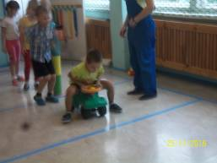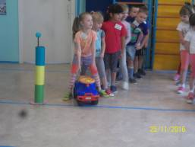
Ведущий:
Подходит к концу наш спортивный праздник. Вы показали свою смелость, ловкость, смекалку. Молодцы! И я уверен, что многие из вас станут настоящими спортсменами и будут выступать на больших и важных соревнованиях, защищая честь нашей страны.
Ведущий: Давайте поблагодарим наших гостей за помощь и скажем им: «Спасибо! До свидания! До новых встреч! До новых побед!»
(Дети прощаются с, Винтиком и Шпунтиком.)
(Под аудиозапись песни «Герои спорта» (муз. А. Пахмутовой, сл. Н. Добронравова, в исп. М. Магомаева)
Гонщик, Винтик и Шпунтик выходят из зала.)
Ведущий:
Но кто же победил? Слово предоставляется главному судье.
(Под песню «Россия — чемпионка» (муз. В. Дробыша, Д. Мосса, сл. А. A’Кима, Д. Мерса, в исп. участников группы «Челси») дети выходят в центр зала. Главный судья подводит итоги соревнования, хвалит игроков и объявляет о присвоении каждому участнику звания «Юный спортсмен». Проводится награждение. Все участники соревнований получают медали и сладкий приз.)
Ведущий:
Наш праздник подошел к концу. До новых встреч!

